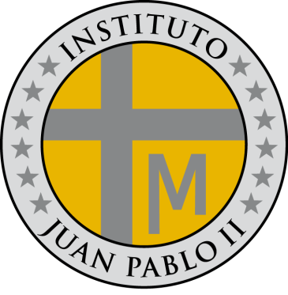
INSTITUTO JUAN PABLO II
Av. Sáenz Peña 576
TEL: 0381- 4205711
InstjuanpabloII@arnet.com.ar
www.instjuanpabloii.com.ar www.instjuanpabloII.edu.ar

Materia: Lengua
Profesor: Ledesma Sonia
Curso: 1er año B
Trabajo Práctico N ° 64

LOS VERBOS (continuación)
Clasifica los siguientes y separa raíz y desinencia
Jugamos- crecimos- aprenderán- son – estaba – maduran – pienso
- Las formas no conjugados del verbo


